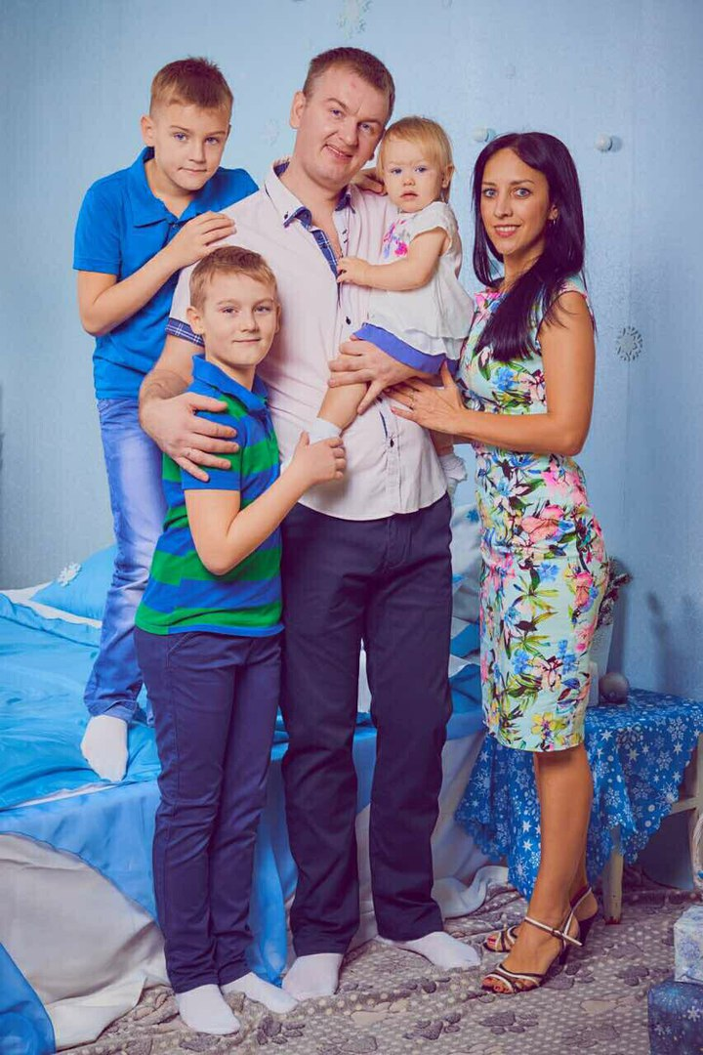
Верина Лена (Бочкун в настоящее время),1984 г.р. Обучалась в СШ N3 с 1990 по 2001гг. Закончила 11 класс с серебряной медалью. На базе школы в курсе УПК обучалась в МБШ (медико-биологическая школа). Дальнейшее обучение продолжила в ЯГМА на фармацевтическом факультете (Ярославская государственная медицинская академия) с 2001 по 2006гг. Получила красный диплом провизора. Вернулась в Переславль, устроилась в аптеку «Альтаир», где и работаю уже 12 лет. Прошла сертификацию по курсу Управление и Экономика фармации, работаю в должности заместителя заведующего. Замужем, воспитываю троих замечательных детей. Из учителей нашей школы особую благодарность хочу выразить Малышевой Л.В. (наш классный руководитель) и Степановой М.В.(учитель химии).

